10. júna 2018 o 17,00 hod.
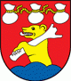
KRAKOVANY - SILADICE
Vážení športoví priatelia,
dovoľte mi, aby som vás v mene výboru Telovýchovnej jednoty Družstevník Siladice pozval na posledný majstrovský futbalový zápas MEVASPORT Oblastných majstrovstiev na súperovom trávniku v jarnej časti ročníka 2017/2018.
Naši hráči odchádzajú odohrať svoj zápas s FK Krakovany.
V minulom kole naši futbalisti zvíťazili na domácom ihrisku so Zelenčom vysoko 9:1, keď o góly sa podelili 5x Martin Laurinec a 2x Marek Ertl a Michal Mesároš. Mužstvo z Krakovian hralo na súperovom ihrisku so Zavarom a prehrali 3:0. V súčasnosti je domáce mužstvo na 6. mieste so ziskom 48 bodov, náš súper je na 12. mieste so ziskom 29 bodov.
Žiaci zohrajú svoje stretnutie 10. júna 2018 o 14,30 hod. na súperovom trávniku s FK Krakovany.
Dorastenci hrajú na domácom trávniku 9.júna 2018 o 17,00 hod. s OŠK Smolenice.

Naši muži nastúpia pravdepodobne v tejto zostave :
Dúcky, Gábor, Rau, Trnovec, Horváth, Sekereš O., Laurinec, Mesároš, Beránek M., Maťaš, Ertl. Na striedanie sú pripravení Varga, Lančarič F., Jakubec, Fančovič, Kupec, Lančarič Ľ., Sekereš J., Fančo S. a Benovic. Tréner mužstva je Daniel Rau.
Zápas povedie ako hlavný rozhodca Záhurančík ml.
Na čiarach mu asistuje pán Záhurančík st.
Prajeme vám príjemný športový zážitok v duchu fair play.

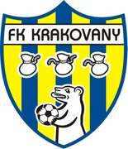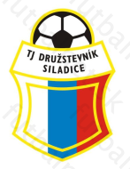
Tabuľka VI. liga-MEVA SPORT-ObFZ TT

1 |  |  | TJ Družstevník Horná Krupá | 28 | 21 | 5 | 2 | 77:10 | 68
2 |  |  | TJ Družstevník Zvončín | 27 | 19 | 4 | 4 | 74:36 | 61
3 |  |  | TJ Družstevník Špačince | 27 | 17 | 5 | 5 | 80:45 | 56
4 |  |  | OŠK Zavar | 29 | 17 | 4 | 8 | 80:49 | 55
5 |  |  | TJ Družstevník Voderady | 28 | 15 | 8 | 5 | 65:47 | 53
6 |  |  | TJ Družstevník Siladice | 28 | 15 | 3 | 10 | 91:59 | 48
7 |  |  | OFK Majcichov | 29 | 12 | 7 | 10 | 54:49 | 43
8 |  |  | TJ Slovan Červeník | 28 | 10 | 7 | 11 | 74:62 | 37
9 |  |  | MTK Leopoldov | 27 | 10 | 4 | 13 | 42:73 | 34
10 |  |  | OFK - Drahovce | 28 | 10 | 3 | 15 | 47:61 | 33
11 |  |  | ŠK Cífer 1929 | 28 | 9 | 4 | 15 | 43:67 | 31
12 |  |  | FK Krakovany | 28 | 8 | 5 | 15 | 44:58 | 29
13 |  |  | OŠK Dolná Krupá | 27 | 7 | 5 | 15 | 49:75 | 26
14 |  |  | ŠK Slávia Zeleneč | 27 | 8 | 2 | 17 | 38:66 | 26
15 |  |  | TJ Družstevník Dechtice | 29 | 6 | 2 | 21 | 45:92 | 20
16 |  |  | OŠK Križovany nad Dudváhom | 28 | 3 | 4 | 21 | 29:83 | 13

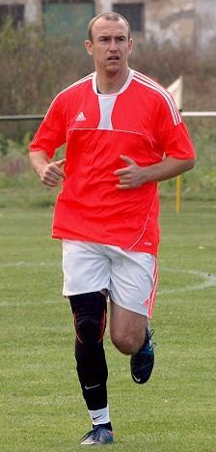
Najlepší strelec súťaže 35-gólový Martin Laurinec

